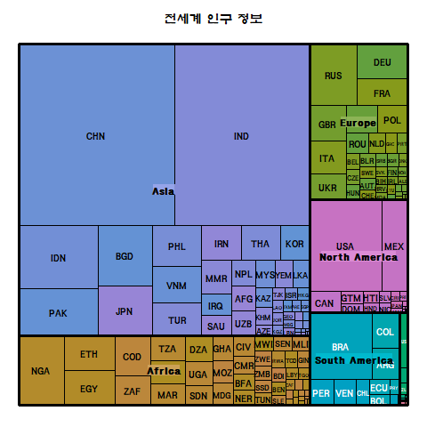

위와 같이 출력되는 treepmap을 그려본다.

데이터는 GNI2014 데이터셋을 사용한다. 다음 명령으로 이 데이터셋을 로드하고 구조를 확인한 후에 그려본다.

영역을 나누는 우선 순위 : 대륙, 나라코드, 영역의 크기를 결정하는 값 : 인구수

(제목과 폰트 조정하는거 잊지마세용)

data(GNI2014)

str(GNI2014)

구현된 R 소스 제출 파일명 : treemap_lab.R

제출 이미지 : treemap.png